“Bezpieczna droga”

!. Na dzień dobry zachęcam Cię do zabawy w rytm piosenki “Wyginam śmiało ciało”
Zabawa - Na ziemi zostaje
2. W tym tygodniu rozmawiamy o bezpieczeństwie. Dzisiaj o bezpieczeństwie na drodze. Obejrzyj teraz filmik o znakach drogowych:
Poznaj znaki i sygnały drogowe
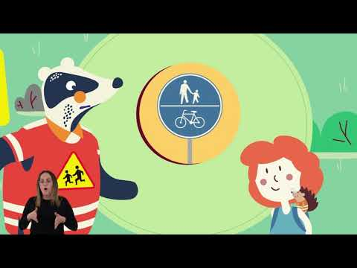
Zapamiętaj, kiedy i gdzie możesz przechodzić przez drogę. Zawsze musisz zachować szczególną ostrożność, nawet jeżeli masz światło zielone i jesteś na pasach.

3. Popatrz na obrazki znajdujące się poniżej

Powiedz głośno, co jest na obrazkach i zastanów się, jaką głoskę słyszysz na początku? Tak! Brawo!!!! To jest “D, d”. Podziel wszystkie nazwy na sylaby i postaraj się powiedzieć, ile ich jest.

4. Dzisiaj różnież są imieniny “Andrzeja”, czyli ANDRZEJKI
🌟🧙 Andrzejki dla dzieci 🧙🌟 – Andrzejki film edukacyjny dla dzieci | Kamlotki
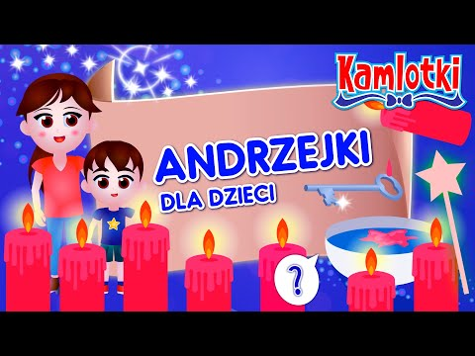
Jeżeli jesteś ciekawy, co to są Andrzejki, obejrzyj powyższy film.

5. Poniżej znajdziesz karty pracy, te z literką “d” możesz ozdobić według własnego pomysłu (możesz pokolorować, wykleić, pomalować farbą). Dodatkowo zamieszczam kilka kart pracy odnośnie ANDRZEJEK- tylko dla chętnych.
